TUYÊN TRUYỀN PHÒNG, CHỐNG BỆNH SỐT RÉT

Sốt rét là bệnh truyền nhiễm nguy hiểm, do ký sinh trùng gây ra và lây truyền qua muỗi đốt. Bệnh có thể gây biến chứng nặng, thậm chí tử vong nếu không được phát hiện và điều trị kịp thời.
Hiện nay, mặc dù tình hình sốt rét đã được kiểm soát tốt, nhưng nguy cơ bệnh quay trở lại vẫn còn, đặc biệt ở những người đi rừng, ngủ rẫy hoặc đến vùng có dịch.
Triệu chứng thường gặp của bệnh sốt rét là sốt cao từng cơn, rét run, vã mồ hôi, đau đầu, mệt mỏi. Khi có dấu hiệu nghi ngờ, người dân cần đến ngay cơ sở y tế để được khám và điều trị, không tự ý mua thuốc.

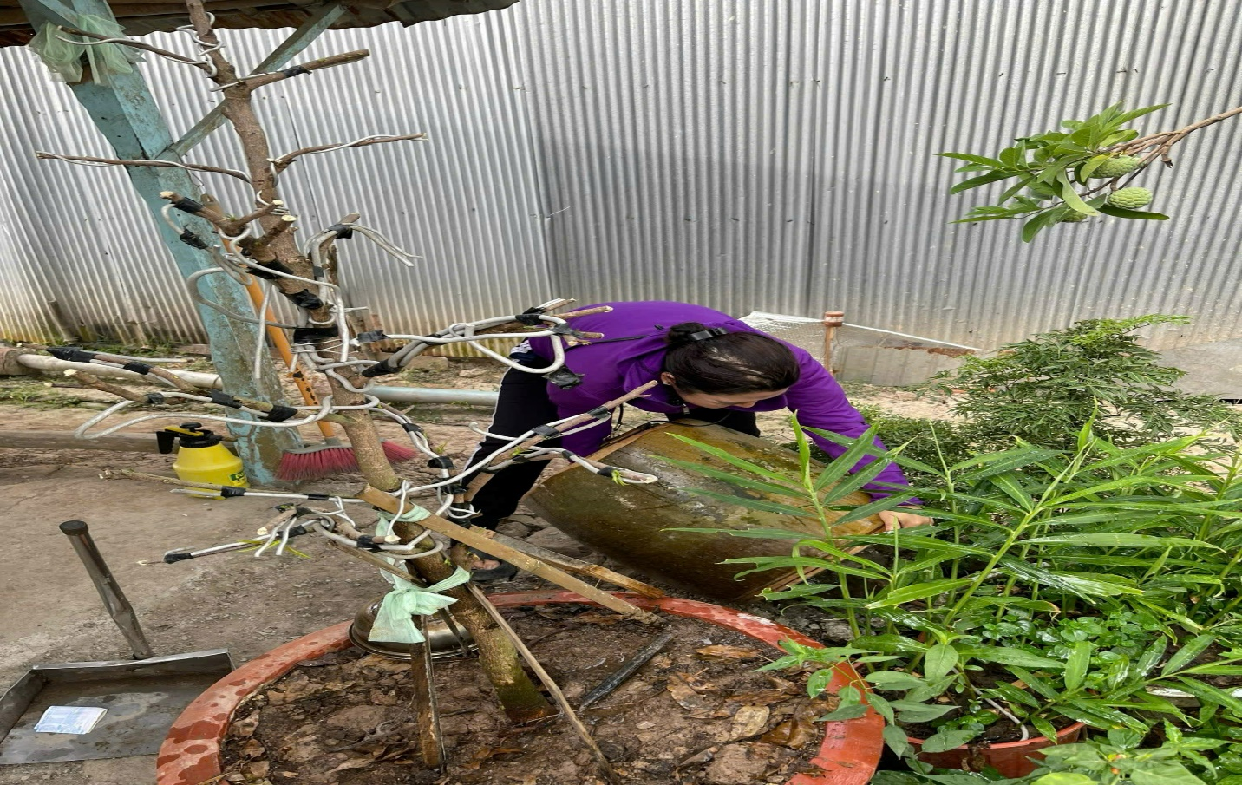

Để chủ động phòng, chống bệnh sốt rét, mỗi người dân cần thực hiện tốt các biện pháp:
- Ngủ màn thường xuyên, kể cả ban ngày và ban đêm
- Phát quang bụi rậm, vệ sinh môi trường, diệt muỗi và lăng quăng
- Sử dụng các biện pháp chống muỗi đốt
- Tuân thủ hướng dẫn của ngành y tế khi đi vào vùng có nguy cơ
Phòng bệnh hơn chữa bệnh. Mỗi người dân hãy nâng cao ý thức, cùng chung tay đẩy lùi bệnh sốt rét, bảo vệ sức khỏe bản thân, gia đình và cộng đồng.

Tin, ảnh: Đinh Thị Kim Trang
Trạm Y tế xã Vĩnh Hanh
Số điện thoại/Zalo: 0974.677.947. Thông tin nhuận bút: Đinh Thị Kim Trang- STK:0974.677.947 – Ngân hàng Vietinbank (Chi nhánh An Giang)

